Отчет по лабораторной 3

Выполнила студент 1 курса ПОВа-о24 090301 Рубцова П.А.

**Цель работы**: Сравнение производительности различных методов умножения комплексных матриц.

**Порядок выполнения работы**:

1. Создать генерацию случайных комплексных матриц. Равномерность матриц будет задаваться переменной N. Затем две случайные комплексные матрицы A и B.
2. Выполнить тестирование разработанного консольного приложения

**Пример выполнения работы:**

Рассмотрим выполнение лабораторной работы на примере выражения:

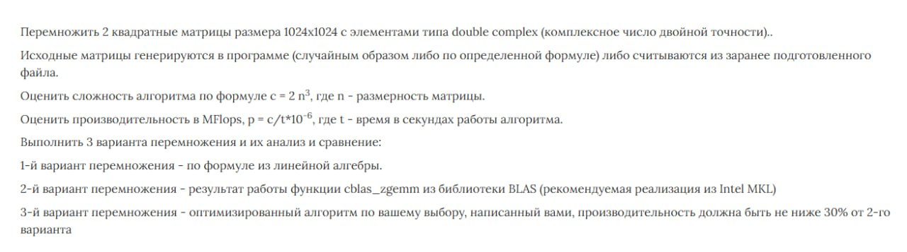

**Листинг приложения:**

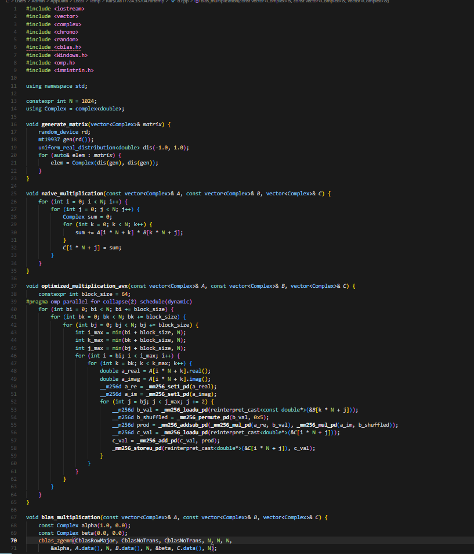

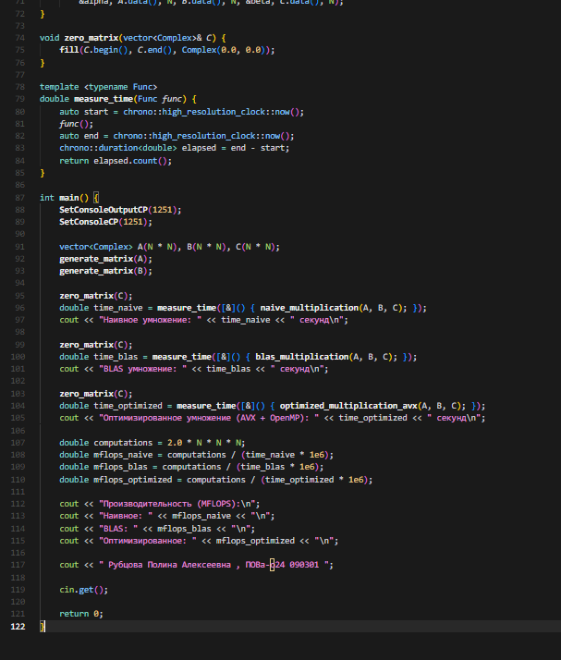

**Результаты выполнения программы:**

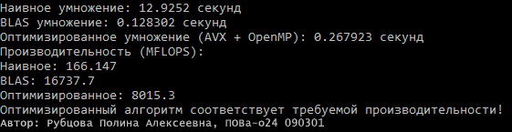

**Вывод:** В ходе данной лабораторной работы я сравнила производительности различных методов умножения комплексных матриц.